บทที่ 2
ทฤษฎีและหลักการ

2.1 ระบบบริหารเอกสาร
จุดประสงค์ที่สำคัญที่สุดขององค์กรก็คือการสร้างผลกำไรให้องค์กรมากที่สุด อย่างไรก็ตามการที่องค์กรจะดำเนินงานไปได้ก็ต้องมีเอกสารจำนวนมากด้วย และปัญหาเรื่องเอกสารนี้ก็เป็นปัญหาสำคัญในองค์กร เพราะเอกสารที่ไม่จำเป็นจะกลายเป็นขยะทำให้สิ้นเปลืองพื้นที่ในการจัดเก็บ และลดประสิทธิภาพในการที่จะสืบค้นหาเอกสารที่ต้องการใช้ บางทีข้อมูลที่จำเป็นต้องใช้หายไป ซึ่งทั้งหมดที่กล่าวมานั้นทำให้ประสิทธิภาพในการพัฒนาองค์กรลดลง ด้วยเหตุนี้เองจึงทำให้เกิดแนวคิดในการนำเทคโนโลยีมาใช้บริหารระบบเอกสาร

2.1.1 ประวัติโดยย่อ
ระบบจัดการเอกสารได้ถูกพัฒนาขึ้นในช่วงต้นศตวรรษที่ 1980 ด้วยเทคโนโลยีการนำเอกสารต่างๆจากกระดาษมาจัดเก็บไว้ทางอิเล็กทรอนิกส์ (Electronic) แต่ว่ามันยังไม่ทันสมัยและมีข้อจำกัดในเรื่องของประสิทธิภาพ ในระยะเวลา 20 ปีที่ผ่านมา ก็ได้มีการพัฒนาคุณภาพขึ้นมาเรื่อยๆ และใน 5 ปีที่ผ่านมานี้เทคโนโลยีของอินเทอร์เน็ตก็แพร่หลายอย่างมากและทำให้มีการพัฒนาจากระบบภายในองค์กรเล็กๆมาเป็นระบบที่สามารถใช้งานไปได้ทั่วโลก

2.1.2 ลักษณะเอกสารที่ระบบสามารถจัดเก็บได้
1. เอกสารที่เป็นกระดาษ
2. เอกสารที่เป็นไฟล์คอมพิวเตอร์

2.1.3 บทบาทของผู้ใช้งาน
- ผู้ใช้งานที่มีสิทธิในการใช้งานสามารถที่จะนำเอกสารมาจัดเก็บในระบบบริหารเอกสารได้
- ผู้ใช้งานสามารถที่จะค้นหาเอกสารที่ต้องการได้
- ผู้ใช้งานสามารถที่จะนำเอกสารออกจากระบบเพื่อนำไปใช้งานได้
- ผู้ใช้งานสามารถที่จะนำเอกสารออกไปแก้ไขปรับปรุงได้
- ผู้ใช้งานสามารถที่จะสร้างแฟ้มเสมือนเพื่อจัดการเอกสารของตนเองได้

2.1.4 การทำงานของระบบบริหารเอกสาร
กระบวนการจัดการระบบบริหารเอกสาร (Document management process) ประกอบไปด้วยหลายขั้นตอน ดังนี้

- รวบรวมข้อมูล การรวบรวมข้อมูลจัดเก็บให้เป็นเอกสารเริ่มต้นก็ต้องมีการนำเอกสารจัดเก็บเข้าไปในระบบ ซึ่งถือว่าเป็นจุดที่เสียเวลามากที่สุดเพราะว่าในกระบวนการนี้จะต้องมีการนำเอกสารมาแยกประเภท จัดแบ่งหมวดหมู่ หรือถ้าเป็นเอกสารที่เป็นกระดาษเราก็จะต้องนำไปสแกนหรือนำไปพิมพ์เพื่อให้อยู่ในรูปของไฟล์คอมพิวเตอร์
- ทำ index ในระบบจะมีการจัดใส่ index เพื่อให้ง่ายต่อการค้นหา
- จัดเก็บเอกสาร ด้วยการจัดเก็บเอกสารแบบอิเล็กทรอนิกส์จะช่วยลดความซ้ำซ้อนของเอกสารในระบบ
- เมื่อเอกสารถูกนำออกไปแก้ไขเสร็จแล้วและถูกส่งกลับเข้ามาในระบบเอกสารนั้นจะถูกนำไปแทนที่เอกสารเดียวกันที่เป็นเอกสารที่เก่ากว่าแล้วถูกเปลี่ยนชื่อเพื่อให้ทราบว่าเป็นเอกสารที่ใหม่กว่า
- เข้าถึงเอกสาร ผู้ใช้สามารถที่จะเข้าถึงเอกสารได้หลายรูปแบบ เช่น การใช้คีย์เวิร์ด (key word) ชื่อเอกสาร (file name) ชนิดของเอกสาร (document type) ช่วงเวลาที่ทำการเก็บเอกสาร (interval)
- การเผยแพร่เอกสาร จะสามารถนำเอกสารออกจากระบบได้ด้วยการ save กลับมาไว้ที่เครื่องของตนเองได้ โดยผู้ที่มีสิทธิในการแก้ไขจะต้องระบุว่าเอกสารที่นำออกมานั้นนำออกมาแก้ไขหรือไม่เพื่อให้ผู้อื่นได้รับทราบด้วยว่าเอกสารได้ถูกแก้ไขอยู่ และ ผู้อื่นไม่สามารถทำการแก้ไขเอกสารได้อีก จนกระทั่งมีการแก้ไขเอกสารเสร็จเรียบร้อยแล้ว
- ควบคุมการเข้าถึงเอกสาร เป็นการควบคุมอำนาจของผู้ใช้ให้สามารถทำการอ่าน เขียน แก้ไข
2.1.5 ความสามารถของระบบบริหารเอกสาร
ระบบบริหารเอกสารได้แบ่งออกเป็น 2 ประเภท คือ ระบบบริหารเอกสารผ่านทางเว็บเพจ (Web-based DMS) และระบบการบริหารเอกสารแบบไคลเอ็นต์เซิร์ฟเวอร์ (Client-Server DMS)
1. ความสามารถระบบบริหารเอกสารผ่านทางเว็บเพจ (Web-based DMS)
- ตรวจสอบสิทธิของผู้ใช้งาน
- สร้างแฟ้มโดยจะมีทั้งการสร้างแฟ้มจริงและแฟ้มเสมือน (Virtual Folder) คือไม่ได้มีการเก็บไฟล์นั้นๆอยู่จริงแต่มี pointer ที่ชี้ไปที่ไฟล์ต่างๆที่อยู่ในแฟ้ม
- นำไฟล์เอกสารเข้าและออกจากระบบได้ (Import-Export)
- ทำการคัดลอก/ย้าย/ลบ ออกจากระบบได้
- สามารถตั้งสิทธิการเข้าถึงของแต่ละไฟล์ได้
- เวอร์ชันนิ่ง(Versioning)
- ตั้งคุณสมบัติ (Make properties) เช่น ชื่อไฟล์ (File name) รายละเอียด (Description)
- แก้ไขคุณสมบัติ (Edit properties) เช่น ชื่อไฟล์ (File name), รายละเอียด (Description)
- ค้นหาผ่านทางคุณสมบัติไฟล์ (Search file properties) เช่น ชื่อไฟล์ (File name) คีย์เวิร์ด (Keywords)
- แสดงให้เห็นถึงความเคลื่อนไหวที่เกิดขึ้นในระบบ

- ความสามารถระบบการบริหารเอกสารแบบไคลเอ็นต์เซิร์ฟเวอร์
(Client-Server DMS)
- ตรวจสอบสิทธิของผู้ใช้งาน
- นำเอกสารเข้า (Import) เอกสารประเภทกระดาษโดยผ่านสแกนเนอร์ได้
- ตั้งคุณสมบัติ (Make properties) เช่น ชื่อไฟล์ (File name) รายละเอียด (Description)
- เวอร์ชันนิ่ง (Versioning)
ความแตกต่างระหว่างระบบบริหารเอกสารเอกสารผ่านทางเว็บเพจ (Web-based DMS) และระบบการบริหารเอกสารแบบไคลเอ็นต์เซิร์ฟเวอร์ (Client-Server DMS) คือ

ระบบบริหารเอกสารเอกสารผ่านทางเว็บเพจ (Web-based DMS) | ระบบการบริหารเอกสารแบบ  ไคลเอ็นต์เซิร์ฟเวอร์ (Client-Server DMS)
1. สามารถใช้งานได้ทันทีเพียงแต่เครื่องคอมพิวเตอร์นั้นต่ออยู่กับเครือข่าย | 1.ต้อง Install application ลงในเครื่องคอมพิวเตอร์จึงจะสามารถใช้งานได้
2. ไม่สามารถที่จะจัดการกับเอกสารที่เป็นกระดาษได้ | 2.สามารถที่จะสแกนเอกสารที่เป็นกระดาษแล้วทำการจัดเก็บได้

ตารางที่ 2-1 ความแตกต่างระหว่างแบบเว็บเพจและแบบไคลเอ็นต์เซิร์ฟเวอร์

2.1.6 ประโยชน์ของระบบบริหารเอกสาร
- ลดค่าใช้จ่าย (Reducing cost) การที่มีการจัดเก็บเอกสารอย่างเป็นระบบจะทำให้ไม่เกิดความซ้ำซ้อนและเป็นการสิ้นเปลืองทรัพยากรต่างๆ เช่น กระดาษ
- ลดการสร้างเอกสารขึ้นมาใหม่ทั้งๆที่มีอยู่แล้ว
- ประหยัดเวลา (Saving time) ผู้ใช้สามารถที่จะค้นหาเอกสารที่ต้องการได้รวดเร็วกว่าที่จะต้องไปค้นหาเอกสารจากเอกสารที่เป็นกระดาษ
- เข้าถึงเอกสารได้โดยง่าย ด้วยการพัฒนาระบบบริหารเอกสารทำให้ผู้ใช้สามารถที่จะค้นหาเอกสารที่ต้องการได้โดยง่ายและสามารถนำเอกสารนั้นมาปรับปรุงและใช้ในงานที่มีความใกล้เคียงกันได้
- เนื่องจากมีการแชร์เอกสารไว้ที่ส่วนกลางทำให้ผู้ใช้ทุกคนที่มีสิทธิสามารถที่จะใช้เอกสารร่วมกันได้
- สามารถที่จะรู้ได้ว่ามีใครนำเอกสารใดๆไปแก้ไขอยู่ในขณะนั้นหรือไม่เพื่อไม่ให้เกิดการทำงานที่ซ้ำซ้อนและผิดพลาด
- สามารถที่จะเก็บสถิติได้ว่าใครเป็นคนที่ทำอะไรกับเอกสารในระบบได้บ้างเพื่อเป็นหลักฐานในการกระทำต่างๆ
- สามารถใช้ระบบบริหารเอกสารเป็นกระดานสำหรับประกาศข่าวและเนื้อหาที่เป็นประโยชน์ได้
2.2 TWAIN
TWAIN ย่อมาจาก Technology without an Interesting Name การริเริ่มจัดทำมาตรฐานการติดต่อสื่อสาร(โปรโตคอล)ที่ใช้กับอุปกรณ์ประดิษฐ์เกี่ยวกับรูปภาพ(Imaging Devices) เกิดขึ้นจากกลุ่มอุตสาหกรรมผู้ผลิตอุปกรณ์รวมตัวกันโดยไม่หวังผลประโยชน์ ซึ่งต้องการมาตรฐานซอฟแวร์ในการติดต่อสื่อสารและเครื่องมือในการเขียนโปรแกรมเพื่อติดต่อสื่อสารกับอุปกรณ์(API : Applications Programming Interface) หมายความว่า แอพพลิเคชั่น ไมจำเป็นต้องรูรายละเอียดพิเศษของเครื่องอุปกรณ์เพื่อเข้าถึงโดยตรง โดยไดรเวอร์ TWAIN จะทำการแปลระหว่างแอพพลิเคชั่นใดๆ ที่สนับสนุนมาตรฐาน TWAIN กับอุปกรณ์ เช่น สามารถเลือกสแกนภาพไดจากโปรแกรม Photo Shopเพราะเป็นโปรแกรมที่สนับสนุนมาตรฐาน TWAIN ซึ่งตั้งข้อกำหนดในการใช้งานขึ้นมา
TWIAN ประกอบด้วย 3 ส่วนประกอบหลัก คือ
1. Application software คือ ส่วนของแอพพลิเคชั่นที่สร้างขึ้นมาเพื่อใช้ Twain
2. Source Manager software คือ ซอฟแวร์ที่ทำหน้าที่จัดการระหว่างแอพพลิเคชั่น และsource โดยส่วน source manager software นี้มีอยู่แล้วใน Twain Developer’s Toolkit
3. Data Source software คือ ส่วนของซอฟแวร์ที่ทำหน้าที่ควบคุมอุปกรณ์โดยเป็นส่วนที่จะถูกพัฒนาขึ้นมาจากกลุ่มผู้พัฒนาอุปกรณ์ซึ่งทำขึ้นเพื่อให้ใช้งานได้กับ Twain เช่น driver ของอุปกรณ์นั้นๆ
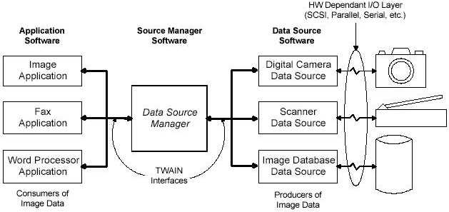
รูปที่ 2-1 Diagram การติดต่อระหว่างคอมพิวเตอร์กับอุปกรณ์ที่ใช้ TWAIN

Twain Architecture ประกอบด้วย 4 ชั้น คือ
- Application
- Protocol
- Acquisition
- Device

โดยสามารถอธิบายได้ดังภาพ
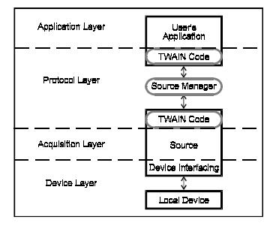
รูปที่ 2-2 TWAIN Software Elements

Application
- User application จะถูกใช้ในชั้นนี้
Protocol
ในชั้นโปรโตคอล ประกอบด้วย
- ส่วนของ Application Software ที่จัดการระหว่าง Application และ Twain
- ส่วนของ Source Manager
- ส่วนของซอฟแวร์จาก Source Device ที่ทำหน้าที่รับคำสั่งจาก Source Manager
Acquisition
- เป็นส่วนที่มี Source ที่ทำหน้าที่ในการทำ build-in user interface ที่ทำหน้าที่ในการควบคุมอุปกรณ์ต่างๆ
Device
- เป็นส่วนของที่เกี่ยวข้องกับตัวอุปกรณ์ ทำหน้าที่ในการแปลงคำสั่ง device-specific ไปเป็นคำสั่งทางด้านฮาร์ดแวร์

2.2.1 ฟังก์ชันที่ใช้ในการติดต่อกับสแกนเนอร์
- Int TWAIN_SelectImageSource(HWND hwnd) ใช้สำหรับเลือก Source ของรูปที่จะทำการสแกนโดยทำการเรียก Select Source Dialog ขึ้นมาให้ผู้ใช้เลือกจากลิสของซอร์สที่ได้มีการติดตั้งลงในระบบโดย return true(1) ออกมาเมื่อผู้ใช้ กด ok และ จะ return false(0) เมื่อ
1. ผู้ใช้ กด cancel dialog
2. เมื่อไม่มีการติดตั้งซอร์สใดๆ ลงในระบบ
3. เกิดการผิดพลาดก่อนที่จะมีการเรียก select source dialog
- Int TWAIN_AcquireToFilename(HWND hwndApp, LPCSTR pszFile) ใช้สำหรับการ scan รูปลงใน file ที่กำหนด โดยผลที่ได้รับออกมาจะเป็นไฟล์นามสกุล .BMP โดยส่งค่ากลับดังนี้
0 success
-1 การ scan เกิดความล้มเหลว
-2 การเปิดไฟล์ผิดพลาด (เนื่องจาก path ผิด หรือ ไม่สามารถแก้ไขไฟล์ได้
-10 เมื่อ user cancel การsave file
- Int TWAIN_AcquireToClipboard(HWND hwndApp, unsigned wPixTypes) ใช้สำหรับการสแกนรูปเดี่ยวจาก Source ที่ได้เลือกไว้ลงใน System clipboard โดย return true(1)เมื่อประสบความสำเร็จในการ scan และ false(0) เมื่อ เกิดความล้มเหลว
โดยมีรูปแบบของ Pixel Type ดังนี้
0 1-bit per pixel, black and white
1 grayscale, 8 or 4-bit
2 RGB color, 24-bit (rarely, 15,16,32-bit)
3 indexed color (image has a color table) 8 or 4-bit.
4 CMY color, 24-bit
5 CMYK color, 32-bit

2.3 Winsock

2.3.1 ความหมายของ Winsock (window socket)
การติดต่อสื่อสารระหว่างเครื่องคอมพิวเตอร์บนระบบอินเตอร์เน็ต เช่นการ Telnet เข้าไปในระบบยูนิกส์ระบบจะต้องสามารถรองรับการทำงานแบบ MultiUser ได้นั่นหมายความว่าระบบจะต้องสามารถมีการติดต่อสื่อสารกับ User ได้พร้อมๆกัน หรือเมื่อมีการใช้งานโปรแกรมที่เกี่ยวกับอินเตอร์เน็ต เช่น Netscape Telnet FTP ซึ่งโปรแกรมต่างๆเหล่านี้จะต้องทำงานแยกกันโดยอิสระ ดังนั้น จึงได้เกิด Winsock ขึ้นมา นั่นก็คือ Winsock สามารถที่จะสร้างช่องทางสื่อสารขึ้นมาได้หลายๆช่องทาง แต่ละช่องทางสื่อสารสามารถที่จะส่งข้อมูลได้โดยไม่ขึ้นกับช่องทางสื่อสารอื่นๆ ดังรูป 2-3

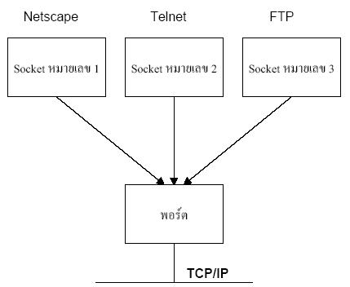

รูปที่ 2-3 การสื่อสารผ่านซ็อกเกต
การเขียนโปรแกรมเพื่อติดต่อสื่อสารกันบนระบบอินเตอร์เน็ต เป็นการเรียกใช้ API (Application Programming Interface) จาก Winsock ขึ้นมาใช้งาน ซึ่งจะเป็นการเรียกใช้จากไฟล์ WINSOCK.DLL หรือ WSOCK32.DLL ในไฟล์เหล่านี้จะมีฟังก์ชันต่างๆที่เป็นมาตรฐานในการติดต่อสื่อสารข้อมูลกันบนอินเตอร์เน็ตอย่างครบถ้วน

2.3.2 ระดับของ Winsock ในส่วนของ TCP/IP
Winsock ทำหน้าที่เป็นตัวกลางในการรับส่งข้อมูลจาก Application กับ TCP/IP จากนั้น TCP/IP จึงส่งข้อมูลลงไปบนระบบอินเตอร์เน็ต ดังรูป 2-4
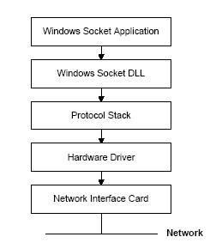

รูปที่ 2-4 ระดับของ Winsock

2.3.3 ฟังก์ชัน Winsock API
1. WSAStartup()
การเริ่มต้นการทำงานของโปรแกรมที่เขียนโดยเรียกใช้ API จาก Winsock ต้องมีการตรวจสอบเวอร์ชันของ Winsock ก่อน หากมีการกำหนดเวอร์ชันที่เรียกใช้ไม่ตรงกับเวอร์ชันของ Winsock ที่ได้ติดตั้งไว้ในระบบปฏิบัติการ โปรแกรมจะไม่สามารถเรียกใช้ฟังก์ชันใดๆจาก Winsock ได้เลย เมื่อ WSAStartup ทำงานสำเร็จจะรีเทิร์น ค่า 0 หากทำงานไม่สำเร็จจะรีเทิร์น ค่า error code
2. socket()
เป็นฟังก์ชันสำหรับสร้างซ็อกเกตเพื่อใช้ในการติดต่อสื่อสาร จำนวนของซ็อกเกตที่สร้างขึ้นมาสามารถมีได้สูงสุดขึ้นอยู่กับเวอร์ชันของ Winsock โดยเมื่อฟังก์ชัน socket ทำงานสำเร็จจะรีเทิร์นหมายเลขซ็อกเกตกลับจากฟังก์ชันเพื่อใช้อ้างอิงในการรับส่งข้อมูล ดังนั้นในโปรแกรมที่สร้างขึ้นสามารถที่จะสร้างซ็อกเกตขึ้นมาได้มากกว่า 1 ซ็อกเกต และหมายเลยซ็อกเกตที่สร้างขึ้นมาในแต่ละครั้งจะมีค่าไม่ซ้ำกัน (เมื่อมีการสร้างตามลำดับ)

3. closesocket()
สำหรับ Stream Socket (TCP) ฟังก์ชัน closesocket จะทำการยกเลิกและปิดการเชื่อมต่อหมายเลขซ็อกเกตที่ต้องการ
4. connect()
เป็นฟังก์ชันในการเชื่อมต่อกับเซิร์ฟเวอร์ซึ่งจะใช้เมื่อต้องการที่จะสื่อสารกันด้วยมาตรฐาน TCP ฟังก์ชัน connect จะใช้กับ program ที่สร้างเป็นไคลเอ็นต์เท่านั้น ไม่จำเป็นต้องใช้กับเซิร์ฟเวอร์ โดยเมื่อฟังก์ชัน connect ทำงานสำเร็จจะรีเทิร์นค่า 0 กลับแต่หากไม่สำเร็จจะรีเทิร์น ค่า error (-1) กลับ
5. send()
เป็นฟังก์ชันในการส่งข้อมูลไปยังเครื่องปลายทาง ฟังก์ชันนี้จะใช้สำหรับการเชื่อมต่อกันเฉพาะแบบ TCP โดยเมื่อฟังก์ชัน send ทำงานสำเร็จจะรีเทิร์นข้อมูลที่สามารถส่งไปในระบบได้ก่อนที่จะเรียกฟังก์ชัน send ซึ่งเป็นการส่งข้อมูลในแบบ TCP จะต้องมีการเชื่อมต่อกันระหว่างไคลเอ็นต์และเซิร์ฟเวอร์ก่อนจึงจะสามารถส่งข้อมูลไปยังเครื่องปลายทางได้
6. recv()
ใช้สำหรับรับ (receive) ข้อมูลที่มีการส่งมาถึงในรูปแบบของ TCP ภายในฟังก์ชันมีพารามิเตอร์สำหรับหมายเลข ซ็อกเกต, บัฟเฟอร์, สำหรับเก็บข้อมูล, ขนาดข้อมูล โดยฟังก์ชัน recv จะทำงานสำเร็จก็ต่อเมื่อข้อมูลสามารถอ่านขึ้นมาได้ หรือสามารถนำข้อมูลที่อ่านขึ้นมานำใส่ลงในบัฟเฟอร์ได้ ค่าที่รีเทิร์น กลับจากฟังก์ชันจะเป็นจำนวนไบต์ของข้อมูลที่รับขึ้นมาจากระบบเครือข่าย ซึ่งจะมีค่าน้อยกว่าหรือเท่ากับขนาดของบัฟเฟอร์
7. WSAAsyncSelect
ฟังก์ชันนี้จะยอมให้ผู้ใช้กำหนดเมสเซสที่ต้องการรับจากวินโดว์เมื่อมีเหตุการณ์ (Event) ใดๆเกิดขึ้นมา เช่น มีการส่งข้อมูลมาถึง เมื่อมีเหตุการณ์เกิดขึ้นวินโดว์จะส่งเมสเซสมาบอกยัง Application ทันที เพื่อแจ้งให้ทราบ และทำหน้าที่ในการกำหนดให้ซ็อกเกตทำงานแบบ nonblocking

2.3.4 Client/Server
บนระบบอินเตอร์เน็ตมีการให้บริการต่างๆมากมาย เครื่องที่ให้บริการจะเรียกว่าเซิร์ฟเวอร์เครื่องที่ทำหน้าที่ขอบริการจะเรียกว่าไคลเอ็นต์บริการอาจจะหมายถึงการรับส่ง ข้อความ ไฟล์ รูปภาพ ไฟล์เสียง ไฟล์โปรแกรม หรือเป็นการสั่งให้เซิร์ฟเวอร์ทำงาน หรือประมวลผลในสิ่งที่ต้องการก็ได้ เช่น Web Server หมายถึง เซิร์ฟเวอร์ที่ให้บริการรับส่งข้อมูลเกี่ยวกับโปรโตคอล HTTP หรือ Homepage
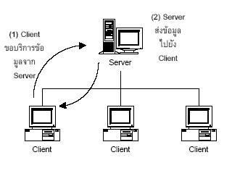
รูปที่ 2-5 การให้บริการแบบไคลเอ็นต์เซิร์ฟเวอร์

2.3.4.1 การสร้าง Client/Server โดยใช้ Winsock
การสร้าง ไคลเอ็นต์/เซิร์ฟเวอร์ โดยใช้ฟังก์ชันของ Winsock สามารถทำได้ดังรูป 2-6
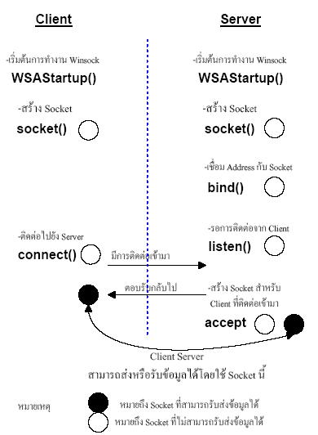

รูปที่ 2-6 การสร้าง ไคลเอ็นต์/เซิร์ฟเวอร์ โดยใช้ฟังก์ชัน Winsock

- การทำงานของเซิร์ฟเวอร์
เริ่มต้นการทำงาน Winsock โดยใช้ฟังก์ชัน WSAStartup() จากนั้นทำการสร้างซ็อกเกตขึ้นมาโดยใช้ ฟังก์ชัน socket() เชื่อมต่อแอดเดรสเข้ากับซ็อกเกตที่สร้างขึ้นมาโดยใช้ฟังก์ชัน bind() และรอการเชื่อมต่อจากไคลเอ็นต์โดยใช้ฟังก์ชัน listen
- การทำงานของไคลเอ็นต์
เริ่มต้นการทำงานของ Winsock โดยใช้ฟังก์ชัน WSAStartup() จากนั้นทำการสร้างซ็อกเกตขึ้นมาโดยใช้ ฟังก์ชัน socket() และเชื่อมต่อไปยังเซิร์ฟเวอร์โดยใช้ฟังก์ชัน connect
หากมีไคลเอ็นต์ติดต่อเข้ามาเซิร์ฟเวอร์จะรับรู้และตอบรับกลับไปและสร้างซ็อกเกตขึ้นมาใหม่เพื่อใช้ในการสื่อสารกับไคลเอ็นต์นั้นๆ ที่ติดต่อเข้ามาโดยใช้ฟังก์ชัน accept() เมื่อถึงขั้นตอนนี้หมายความว่าไคลเอ็นต์และเซิร์ฟเวอร์สามารถที่จะสื่อสารกันได้แล้วโดยใช้ ฟังก์ชัน send() หรือ recv()

2.3.4.1.1 การสร้าง ไคลเอ็นต์เพื่อติดต่อกับเซิร์ฟเวอร์
การรับส่งข้อมูลแบบ TCP จะต้องมีการเชื่อมต่อกันระหว่าง ไคลเอ็นต์ กับ เซิร์ฟเวอร์ ก่อนจึงจะสามารถรับส่งข้อมูลกันได้ แบบจำลองแสดงดังรูป
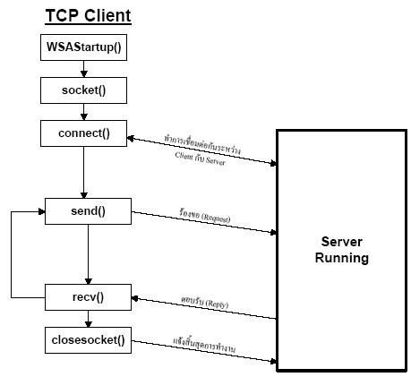

รูปที่ 2-7 แบบจำลองการสร้าง ไคลเอ็นต์

TCP จะเป็นตัวจัดการบัฟเฟอร์ข้อมูลสำหรับส่ง (send) และ รับ(recv) ข้อมูล, บัฟเฟอร์จะถูกกำหนดก็ต่อเมื่อมีการเชื่อมต่อกันแล้ว ขนาดของบัฟเฟอร์ที่กำหนดขึ้นมาจะมีขนาดเท่ากับจำนวนสูงสุดของข้อมูลที่สามารถจะส่งลงไปในระบบได้
เมื่อจำนวนของข้อมูลที่จะส่งไปในระบบมีขนาดใหญ่กว่าความสามารถของ TCP ที่จะส่งไฟล์ในระบบได้ครั้งหนึ่งๆ (เป็นจำนวนของข้อมูลที่สามารถส่งผ่านลงไป IP ได้ในครั้งหนึ่งๆ) TCP จะทำการแบ่งข้อมูลออกเป็นส่วนเล็กๆ(packets) หลายๆส่วน แล้วจึงส่งข้อมูลที่แยกเป็นส่วนๆเหล่านั้นลงไปในระบบ ที่ปลายทาง TCP ก็จะทำหน้าที่รวบรวมข้อมูล (packets) เข้าด้วยกัน หากข้อมูลส่งมาไม่ครบจะทำการร้องขอไปยังต้นทางเพื่อให้ส่งข้อมูลที่เสียหายมาใหม่อีกครั้ง จากนั้นจึงส่งไปให้ Application
ในการส่งข้อมูลจาก Application สู่ระบบเครือข่าย หรือรับข้อมูลจากระบบเครือข่ายสู่ Application จะเป็นการรับส่งข้อมูลผ่าน Kernel ของระบบปฏิบัติการซึ่งจะเป็นตัวจัดการในการส่งข้อมูลและคอยแจ้งให้ Application ทราบ เมื่อมีข้อมูลส่งมาถึงระบบ ดังรูป 2-8
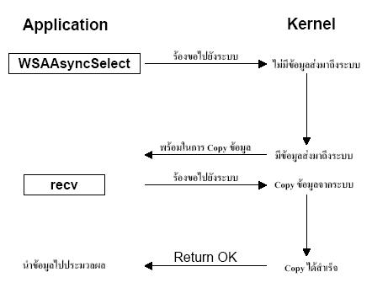

รูปที่ 2-8 การรับข้อมูลจาก Kernel

เมื่อมีการเรียกใช้ฟังก์ชัน WSAAsyncSelect() ฟังก์ชันนี้จะทำการร้องขอไปที่ Kernel เพื่อคอยตรวจสอบข้อมูลว่ามีข้อมูลส่งมาถึง Application หรือไม่ เพียงแต่ร้องขอไปที่ Kernel และคอยจนกว่าจะมีข้อมูลส่งมาถึงเท่านั้น ทำให้การทำงานของ Application ไม่ติดขัด สามารถทำงานอื่นๆไปได้ก่อน
2.3.4.1.2 การสร้างเซิร์ฟเวอร์
การสร้างไคลเอ็นต์และเซิร์ฟเวอร์สามารถสร้างได้โดยใช้คำสั่งเกี่ยวกับ Winsock ที่มีให้ใช้อย่างเพียงพอ ในรูปแบบการสร้างเซิร์ฟเวอร์ขึ้นมาจะแตกต่างจากไคลเอ็นต์เพราะการสร้างเซิร์ฟเวอร์ ขึ้นมาก็เพื่อที่จะรองรับการทำงานแบบ MultiUser ได้ นั่นคือเซิร์ฟเวอร์ที่สร้างขึ้นมาจะต้องสามารถรองรับการสื่อสารกับไคลเอ็นต์ได้มากกว่า 1 เครื่อง และการสื่อสารโดยใช้ Winsock จำเป็นจะต้องสร้างช่องทางสื่อสาร (socket) สำหรับ แต่ละตัวที่ทำการเชื่อมต่อเข้ามา
ดังนั้นโดยปกติเซิร์ฟเวอร์จะมีการสร้างซ็อกเกตขึ้นมามากกว่า 1 ซ็อกเกต เพื่อให้สามารถรองรับการทำงานแบบ MultiUser ได้ซ็อกเกตแต่ละตัวที่ถูกสร้างขึ้นมาบนเซิร์ฟเวอร์จะต้องใช้อ้างอิงถึงไคลเอ็นต์แต่ละตัวอย่างถูกต้อง ไม่เช่นนั้นจะไม่สามารถ รับ (recv) และส่ง (send) ข้อมูลกันได้ ดังรูป 2-9
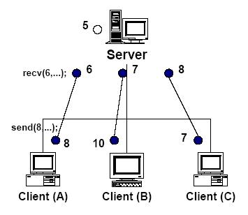
รูปที่ 2-9 การใช้หมายเลขซ็อกเกตในการรับส่งข้อมูล

จากรูปเซิร์ฟเวอร์จะสร้างซ็อกเกตขึ้นมาเพื่อใช้สำหรับการทำงานของเซิร์ฟเวอร์เท่านั้น (หมายเลข 5 วงกลมไม่ทึบ) และไคลเอ็นต์ก็จะสร้างซ็อกเกตขึ้นมาสำหรับการทำงานของไคลเอ็นต์เช่น สมมติเครื่อง A สร้างซ็อกเกตได้หมายเลข 8 จากนั้นจะทำการเชื่อมต่อไปยังเซิร์ฟเวอร์หากเซิร์ฟเวอร์พร้อมที่จะทำการเชื่อมต่อ ก็จะสร้างซ็อกเกตสำหรับไคลเอ็นต์นั้นๆ (สมมติได้หมายเลข 6) หากไคลเอ็นต์ และเซิร์ฟเวอร์สามารถเชื่อมต่อกันได้อย่างสมบูรณ์สิ้นสุดในขั้นตอนนี้ก็สามารถที่จะรับส่งข้อมูลกันได้แล้ว
ดังนั้นหาก ไคลเอ็นต์ ต้องการจะส่งข้อมูลไปที่เซิร์ฟเวอร์จะใช้ฟังก์ชัน send และกำหนดหมายเลขซ็อกเกตที่จะส่งไปให้ถูกต้องจะได้ send(8,…);
เมื่อข้อมูลส่งไปถึงเซิร์ฟเวอร์และเซิร์ฟเวอร์ต้องการจะรับข้อมูลก็จะใช้ฟังก์ชัน recv ในการรับข้อมูลซึ่งเซิร์ฟเวอร์ก็จะต้องกำหนดหมายเลขซ็อกเกตที่จะส่งไปให้ถูกต้องเหมือนกัน จะได้ recv(6,…);

2.3.5 ฟังก์ชันที่เพิ่มเติมในการสร้าง เซิร์ฟเวอร์
1. bind
ฟังก์ชันนี้ใช้สำหรับกำหนดหมายเลขซ็อกเกตที่สร้างขึ้นมาให้มีรูปแบบตามแอดเดรส เช่น รูปแบบโปรโตคอล (TCP) ซึ่งในการที่จะใช้ซ็อกเกตที่สร้างขึ้นมาเป็นเซิร์ฟเวอร์จะต้องกำหนด Local Address และหมายเลขพอร์ตก่อน ซึ่งเมื่อฟังก์ชัน bind ทำงานได้สำเร็จจะรีเทิร์นค่า 0 กลับจากฟังก์ชัน แต่หากทำงานไม่สำเร็จจะรีเทิร์น SOCKET_ERROR

2. listen
ใช้ในการสร้างคิว (queue) เพื่อรอการเชื่อมต่อจากไคลเอ็นต์โดยใช้ฟังก์ชัน connect ในการเชื่อมต่อมาที่เซิร์ฟเวอร์ซึ่งเมื่อฟังก์ชัน listen ทำงานได้สำเร็จจะรีเทิร์นค่า 0 กลับจากฟังก์ชัน แต่หากทำงานไม่สำเร็จจะรีเทิร์น SOCKET_ERROR
3. accept
เมื่อมีการเชื่อมต่อจากไคลเอ็นต์โดยใช้ฟังก์ชัน connect() และหากเซิร์ฟเวอร์ต้องการจะตอบรับการเชื่อมต่อกับไคลเอ็นต์นั้นๆ จะต้องใช้ฟังก์ชัน accept ในการตอบรับและสร้างซ็อกเกตสำหรับไคลเอ็นต์นั้นๆเพื่อใช้ในการรับ (recv) และส่ง(send) ข้อมูลต่อไป โดยเมื่อฟังก์ชัน accept ทำงานสำเร็จจะรีเทิร์น หมายเลขซ็อกเกตกลับจากฟังก์ชันซึ่งเซิร์ฟเวอร์จะต้องใช้หมายเลขที่ได้นี้ในการส่งหรือรับข้อมูลกับ ไคลเอ็นต์นั้นๆ หากฟังก์ชัน accept ทำงานไม่สำเร็จจะรีเทิร์น INVALID_SOCKET กลับจากฟังก์ชัน
ในรูปแบบการสร้างไคลเอ็นต์และเซิร์ฟเวอร์ขึ้นมาจะต้องอาศัยการทำงานร่วมกับ Kernel ของระบบปฏิบัติการซึ่งต้องใช้ฟังก์ชัน WSAAsyncSelect() ช่วยในการร้องขอไปที่ Kernel ของระบบ เมื่อมีการส่งข้อมูลใดมาที่ระบบปฏิบัติการจะเป็นผู้คอยแจ้งให้ Application ทราบ ดังรูป
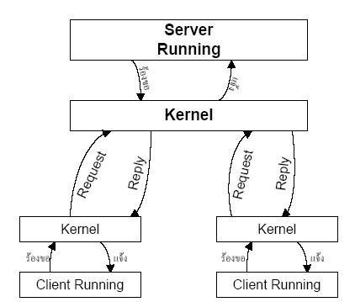

รูปที่ 2-10 การร้องขอระหว่าง Application และ Kernel

รูปแบบการสร้างไคลเอ็นต์และเซิร์ฟเวอร์ขึ้นมาสามารถใช้ฟังก์ชันที่ได้กล่าวถึงมาแล้วทั้งหมดโดยการเรียกฟังก์ชันต่างๆและจะต้องดำเนินตามขั้นตอนที่ได้วางไว้ดังรูป หากมีการเรียกใช้ผิดขั้นตอน อาจทำให้ไคลเอ็นต์หรือเซิร์ฟเวอร์ทำงานผิดพลาดหรือไม่สามารถเชื่อมต่อกันได้
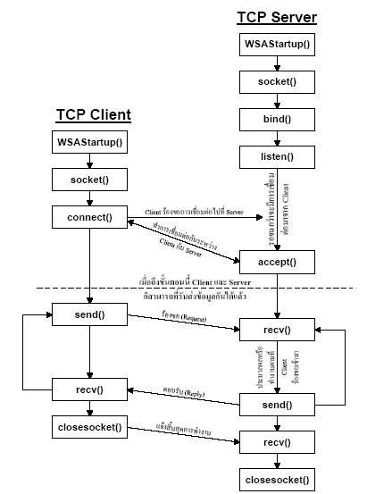

รูปที่ 2-11 แบบจำลองการสร้างไคลเอ็นต์และเซิร์ฟเวอร์

จากรูป จะต้องมีการสร้างเซิร์ฟเวอร์ขึ้นมาก่อนโดยเรียกฟังก์ชัน WSAStartup() จนกระทั่งถึงฟังก์ชัน listen() จากนั้นรอให้มีการเชื่อมต่อมาจากไคลเอ็นต์ซึ่งเมื่อมีการเชื่อมต่อมาจากไคลเอ็นต์โดยใช้ฟังก์ชัน connect() ที่เซิร์ฟเวอร์จะต้องตอบรับการเชื่อมต่อด้วยฟังก์ชัน accept() เมื่อถึงขั้นตอนนี้ ทั้งไคลเอ็นต์และเซิร์ฟเวอร์จะสามารถรับส่งข้อมูลกันได้แล้ว
การทำความเข้าใจถึงเหตุการณ์ต่างๆที่เกิดขึ้นจะช่วยให้การเขียนโปรแกรมเพื่อสร้าง ไคลเอ็นต์ หรือ เซิร์ฟเวอร์ ได้ดีและถูกต้องยิ่งขึ้น แสดงดังรูป
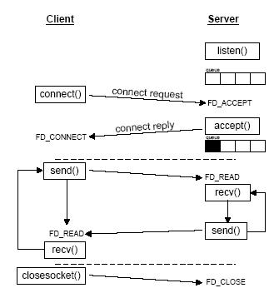

รูปที่ 2-12 เหตุการณ์ต่างๆที่เกิดขึ้นในการติดต่อ

